哈尔滨工业大学
计算机学院

实 验 报 告
（程序设计类）

实 验 课 程 高级语言程序设计
实 验 项 目 倒排索引
实 验 室 名 B8403
实 验 时 间 2013-11-24
实 验 学 时 3
学 生 学 号 1130310226
学 生 姓 名 段艺
指 导 教 师 车万翔

一、实验基本情况
1.1 实验类型 □验证型 ■设计型 □综合型 □创新型
1.2 实验原理
本实验使用Python语言的常用数据结构：
- 列表；
- 集合；
- 字典。
1.3 实验目的
- 掌握列表、集合和字典的定义、赋值、使用等基本操作，熟悉处理复杂数据类型的一般流程；
- 熟悉列表、集合和字典的常用函数和技巧；
- 考察对文本的灵活处理和对排序算法的运用。
1.4 实验内容
倒排索引（Inverted index），也常被称为反向索引，是一种索引方法，用来存储某个单词存在于哪些文档之中。是信息检索系统中最常用的数据结构。通过倒排索引，可以根据单词快速获取包含这个单词的文档列表。
1.5 实验要求
- 建立索引：首先输入100行字符串，用于构建倒排索引，每行字符串由若干不含标点符号的、全部小写字母组成的单词构成，每个单词之间以空格分隔。依次读入每个单词，并组成一个由<单词, 每个单词出现的行号集合>构成的字典，其中行号从1开始计数。
- 打印索引：按照字母表顺序依次输出每个单词及其出现的位置，每个单词出现的位置则按行号升序输出。例如，如果“created”出现在第3, 20行，“dead”分别出现在14, 20, 22行。则输出结果如下（冒号和逗号后面都有一个空格，行号不重复）：
…
created: 3, 20
dead: 14, 20, 22
…

３．检索：接下来输入查询(Query)字符串，每行包含一个查询，每个查询由若干关键字(Keywords)组成，每个关键字用空格分隔且全部为小写字母单词。要求输出包含全部单词行的行号（升序排列），每个查询输出一行。若某一关键字在全部行中从没出现过或没有一行字符串包含全部关键字，则输出“None”。遇到空行表示查询输入结束。如对于上面创建的索引，当查询为“created”时，输出为“3, 20”；当查询为“created dead”时，输出为“20”；当查询为“abcde dead”时，输出为“None”。

二、实验环境
2.1 硬件环境
CPU：Inter Core i5-3320M
RAM :8.00GB
2.2 软件环境
系统：WIN7（64bit）
Python 2.7.5
2.3 其他支持环境
Spyder
三、问题建模（数学模型/类图等）
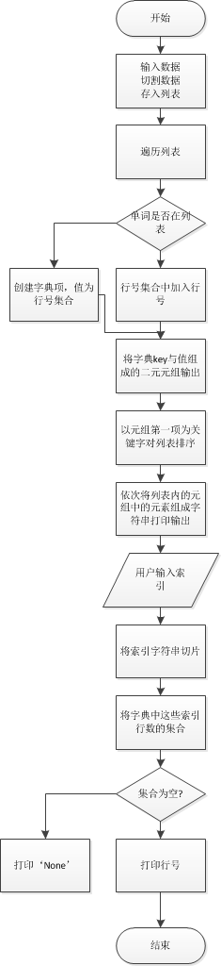
四、总结及心得体会
比较列表、集合和字典等数据结构的差异

答：列表、集合、字典都可用于存储数据，他们各有优劣。其中列表的特点是可以进行排序，但其效率较低。
集合和字典为类似的结构，不能进行排序。其中集合可以进行集合运算。
字典与前两者不同的是查询字典所用的为字典的关键字，并非索引值。其效率较高。

